Hayat Yayınları Tanıtım Bülteni
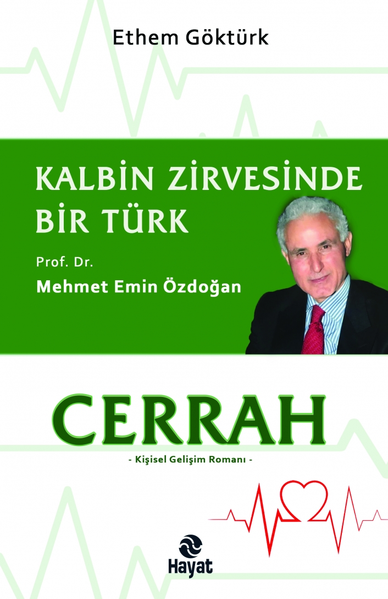 | Eser Adı: Kalbin Zirvesinde Bir Türk: Prof. Dr. Mehmet Emin Özdoğan CERRAH  Yazar Adı: Ethem Göktürk  Cilt Bilgisi:  Kitap Dili: Türkçe  İç Sayfa: HOLMEN SB 65  Kapak: BRISTOL 230  Selefon Türü: MAT SELEFON  Basım Tarihi: 2024  Sayfa Sayısı: 240  Kitap Boyutları: 13,5 X 21 mm  ISBN No: 9786051514604  Etiket Fiyatı: 300,00 TL
Kitap Tanıtım Yazısı : (Arka Kapak)

Yaptığı başarılı kalp ameliyatlarıyla Tıp Dünyası’nın dikkatini çeken Prof. Dr. Mehmet Emin Özdoğan, 2012'de American Biographical Institute tarafından "Yılın Tıp Adamı" ödülüne layık görüldü.Kadirli’nin bir köyünden yola çıkıp İzmir, Londra ve Ankara üçgeninde kalp cerrahisinin zirvesine çıkan bir Anadolu çocuğunun öyküsü…
CERRAH, Türkiye’de ve yurt dışında gerçekleştirdiği ameliyatlarla adından sıkça söz ettirip, emin adımlarla hedefine yürürken aynı zamanda pek çok tıp doktoru ve akademisyen yetiştirmiştir. Onun sıra dışı hayat hikâyesini okurken, alanında elde ettiği başarılardan dolayı yurt içinde ve yurt dışında saygın kurumlarca defalarca ödüllendirildiğine şahit olacak, birçok yeniliğe imza atan bilim insanımızı daha yakından tanıyacaksınız...
Kitabın detay sayfasına buradan ulaşabilirsiniz :
https://hayatyayinlari.com/kitaplar/ethem-gokturk-kalbin-zirvesinde-bir-turk-prof-dr-mehmet-emin-ozdogan-cerrah-917.html
Hayat Yayınları

